**ETEC PEDRO FERREIRA ALVES**

**Desenvolvimento de Sistemas**

**DEIVID MAICON DA SILVA**

**FELIPE REBECK POCOBELLO**

**GABRIEL MATHEUS CRISPIM DE SOUZA**

**GUSTAVO DIONYSIO TAMASHIRO**

**MARIA EDUARDA SILVA OLIVEIRA**

**APLICATIVO ACADEMIA ESTHETIC-FIT**

**Mogi Mirim**

**2022**

**Deivid Maicon da Silva**

**Felipe Rebeck Pocobello**

**Gabriel Matheus Crispim De Souza**

**Gustav Dionysio Tamashiro**

**Maria Eduarda Silva Oliveira**

**APLICATIVO ACADEMIA ESTHETIC-FIT**

Trabalho De Conclusão De Curso Apresentado À Etec Pedro Ferreira Alves Como Requisito Parcial À Aprovação No 6º Semestre Do Curso De Desenvolvimento De Sistemas.

**Tutores Presenciais:** Prof. Marcos Roberto de Moraes e Prof. Rafael da Silva Polato

**Mogi Mirim**

**2022**

Epígrafe

*O Estado preocupa-se com a saúde do indivíduo em função de sua utilização como instrumento de trabalho e não em função de suas esperanças, de seus anseios, de seus temores ou de seus sofrimentos.*

*Jayme Landmann*

**RESUMO**

Seguindo o pensamento de Jean Fourastié “Nada será menos industrial que a civilização nascida da Revolução Industrial”, com a chegada da Revolução Industrial inicializada no século XVIII trouxe consigo a constante evolução do conhecimento acerca da sociedade, melhorando e visando o maior alcance do bom negócio, incluindo a Revolução Tecnológica que trouxe evoluções significativas para o convívio social, além de auxiliar substancialmente os avanços em outras áreas, como a saúde. Diante disso, com a chegada do ambiente pandêmico a tecnologia se fez ainda mais presente no convívio humano, trazendo o conceito de presença mesmo distante, porém com a chegada do mesmo muitos sofreram com a falta da tecnologia, principalmente ambientes não melhorados ou otimizados. Dessa forma, a criação do software responsivo para Academia “Boa Forma” localizada em Santo Antônio de Posse, São Paulo, obtém como objetivo de sua criação a melhoria de comunicação e automação do sistema de Monitoramento e Cadastro atual do local. Em vista do enfrentamento pandêmico nos anos de 2019 a 2021, a falta de otimização se propôs essencial para o funcionamento do comércio, dessa forma, a solicitação de um software criado para atender os requisitos solicitados por tais, atendendo como Cadastro, Manipulação de Dados, Avisos sobre o local, informações de Contato juntamente com Ficha Técnica dos usuários habituais do estabelecimento se propôs como solução do problema enfrentado, garantindo a proteção de qualquer tipo de contaminação por métodos antigos utilizados atualmente pelo sistema, optando de um sistema manual para um sistema otimizado com o auxílio dos profissionais de TI do Curso de Desenvolvimento de Sistemas da ETEC Pedro Ferreira Alves, localizada em Mogi Mirim, São Paulo.

Palavras-chave: Pandemia, Tecnologia, Software, Comunicação, Negócios, Revolução Tecnológica, Convívio, Saúde.

**ABSTRACT**

Following the thought of Jean Fourastié "Nothing will be less industrial than the civilization born of the Industrial Revolution", with the arrival of the Industrial Revolution started in the eighteenth century brought with it the constant evolution of knowledge about society, improving and aiming for the greater achievement of good business, including the Technological Revolution that brought significant developments for the social living together, besides substantially assisting the advances in other areas, such as health. Given this, with the arrival of the pandemic environment, technology has become even more present in human coexistence, bringing the concept of presence even from a distance, but with the arrival of the same many suffered from the lack of technology, especially unimproved or optimized environments. Thus, the creation of responsive software for the Boa Forma Academy located in Santo Antônio de Posse, São Paulo, has as objective of its creation the improvement of communication and automation of the current Monitoring and Registration system of the place. In view of the pandemic confrontation in the years 2019 to 2021, the lack of optimization was proposed essential to the operation of the trade, thus, the request for a software created to meet the requirements requested by such, serving as Registration, Data Handling, Notices about the place, Contact information along with Technical File of the usual users of the establishment was proposed as a solution to the problem faced, ensuring the protection from any kind of contamination by old methods currently used by the system, opting from a manual system to an optimized system with the help of IT professionals from the System Development Course of ETEC Pedro Ferreira Alves, located in Mogi Mirim, São Paulo.

Keywords: Pandemic, Technology, Software, Communication, Business, Technological Revolution, Socializing, Health.

**LISTA DE FIGURAS**

Figura 1 - Exemplo de Código PHP 11

Figura 2 - Exemplo de Código em JavaScript 12

Figura 3 - Exemplo de Código em Java 13

Figura 4 - Exemplo de Código em Ruby 14

Figura 5 - Exemplo de Código em Python 15

**LISTA DE FIGURAS**

**Protótipo 1** - Home Screen 32

**Protótipo 2** - Login Screen 33

**Protótipo 3** - New Account Screen 33

**Protótipo 4** - Planes Screen 35

**Protótipo 5** - Info Screen 36

**Protótipo 6** - Contact Screen 38

SUMÁRIO

**1. INTRODUÇÃO 8**

**2. REVISÃO BIBLIOGRÁFICA 10**

**2.1 Linguagens de programação 10**

**2.2 Plataformas de Desenvolvimento 15**

**2.3 Paradigmas de Programação 25**

**2.4 Engenharia de Software 28**

**3. DESENVOLVIMENTO 32**

**4. REFERÊNCIAS 32**

# INTRODUÇÃO

Desde a revolução tecnológica iniciada no século XX a internet modificou a perspectiva do mundo juntamente com o andamento de tecnologias que avançassem a demanda de trabalhos por meios tecnológicos pelos negócios. A demanda do mercado por tecnologias melhoradas ao negócio se tornou nítida e essenciais, contudo, o desuso dessas mesmas ocasionará o retrocesso de negócios, juntamente com o atraso de investimentos, aumentando justificavelmente os gastos por tais.

Ao mencionar a modernização e fluidez dos lucros nos meios dos negócios não se limita ao uso dos computadores para apenas o acesso ao mundo virtual, sendo que tal ato de acessar informações nas redes facilitou diversas áreas da vida dos cidadãos, assim como a área de saúde física.

A participação dos aparelhos tecnológicos em atividades físicas trouxe consigo a facilidade de troca de informações entre profissionais da saúde com seus clientes, tendo em vista o cenário pandêmico enfrentado, o uso dos aparelhos acabou por ser extremamente necessário, mesmo após o retorno parcial das atividades, trabalhos presenciais acabaram por serem substituídos por aplicativos (apps) e sites gerenciados pelos profissionais de software.

No cotidiano a relação entre a tecnologia e a saúde física têm sido vistas como antônima, tendo uma visão geral que com a evolução da tecnologia, o sedentarismo também evoluiria. Entretanto, com novos dados levantados, houve um novo consenso de que a tecnologia como um aplicativo de treino e equipamentos de monitoramento ajudou a criar paradigmas neste ramo. Os aparelhos celulares se tornaram uma parte fundamental nos treinos das pessoas, seja eles solitários ou em academias equipadas com aparelhos, criando oportunidades.

Tendo em vista o ambiente pandêmico, a problematização do contato físico por conta da transmissão do vírus se tornou extremamente agravada, de forma que muitos indivíduos ficassem indispostos com medo de obterem a doença por tal método de contaminação, com o uso de métodos antigos de fichas podendo ocorrer a transmissão, houve retrocesso do negócio aumentando os gastos por métodos menos atuais de comunicação entre o cliente e o profissional, dessa forma com a criação de uma aplicação (aplicativo móvel) para auxiliar os clientes durante o tempo de suas atividades físicas, como método de resolução para que cada cliente possa realizar a prática de alguma atividade física diante do retorno parcial, em conjunto de evitar a contaminação, dispondo que cada indivíduo poderá consultar seus próprios treinos e atividades por meio de seu dispositivo móvel, deixando mais eficiente e prático o tempo disposto para a realização, proporcionando em conjunto a diminuição dos custos do profissional aplicando métodos mais evolutivos de comunicação optando pelo uso da tecnologia para auxiliar em meios de lucros para seu negócio, em especifico, os profissionais da área de educação física.

Acredita-se com criação de uma aplicação que auxiliará duas partes importantes do processo de melhoria do condicionamento físico do cliente, onde será:

* Para o cliente:
* Visibilidade das atividades físicas oferecidas para o seu condicionamento físico;
* Maior comunicação com o profissional do campo (Professor da Academia disposta) auxiliando qualquer tipo de dúvida sobre os métodos aplicados;
* Independência e aprendizado para a realização de atividades físicas;
* Consistência para a evolução significativa de seu condicionamento;
* Menos riscos de contaminação enquanto realiza a prática de atividades.
* Para o profissional:
* Organização dos treinos passados a cada cliente;
* Redução dos custos para o acesso de informações;
* Facilidade de comunicação entre o cliente.

# REVISÃO BIBLIOGRÁFICA

Nessa parte revisaremos sobre os componentes necessários para o desenvolvimento da aplicação, gerenciando e apresentando tópicos como Linguagens de Programação, Plataformas de Desenvolvimento, Paradigmas de Programação e Engenharia de Software com o intuito de justificar as ferramentas utilizadas para o desenvolvimento do Trabalho de Conclusão de Curso (TCC).

## Linguagens de programação

Linguagens de Programação ou Linguagens de *Scripts* são determinadas linguagens de *scripts* que possuem função de automatizar a execução de tarefas em um ambiente de tempo para execução especial, incluindo dizer que para a construção de uma página estática, construída com HTML e CSS, realizar ações especificas determinadas de acordo com o *script*. As linguagens podem rodar em dois ambientes divergentes, sendo Back-End e Front-End.

As linguagens de programação que funcionam nos dois ambientes são destacadas em algumas principais como, PHP, JavaScript, Java, Ruby, Python e Swift.

### 2.1.1 PHP

Segundo Estrella (2022), PHP é a sigla denominada ao PHP: *Hypertext Preprocessor* (Pré-Processador de Hipertexto), originalmente chamado de *Personal Home Page* (Página Inicial Pessoal). Sendo uma linguagem de programação voltada para o desenvolvimento de aplicações para a web e para criação de sites, interligando os servidores com a interface do usuário.

Atualmente, o PHP está em sua versão 7.2, entretanto uma das versões mais utilizadas pelos programadores é sua versão 5.0 agregando a possibilidade de implementar *handlers* ou apontadores, um erro notado na sua versão 4, que constava obtendo impossibilidade de criar cópias de objeto, corrigida em sua versão 5.

Umas de suas características predominantes citadas em (DevMedia, 2022) que mais ganham destaque é a habilidade de integração em um arquivo HTML, atribuindo em conjunto que o programador pode utilizar marcações em HTML repetidamente sem necessidade de reescrever novamente.

Um exemplo de código em PHP:

**Figura 1** - Exemplo de Código PHP

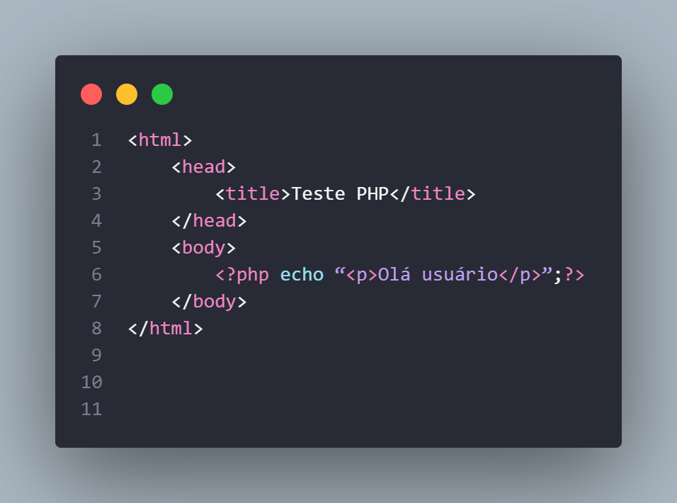

Fonte: Imagem do Autores 1

(LONGEN, 2022)*.*

### 2.1.2 JavaScript

JS é a sigla dada a JavaScript, segundo por Roveda (2020) e Estrella (2021) que JavaScript é uma linguagem de programação de alto nível com finalidade de ser executada em navegadores e manipular comportamentos de páginas web, além de ter foco especializado na programação *client-size*, ou seja, sendo executada pelo navegador do usuário sem necessidade de transportação para outro ambiente.

Como mencionado por Melo (2021), ela é uma linguagem multiparadigma possuindo uma programação funcional e imperativa, versátil com tipagem dinâmica em conjunto de sintaxe acessível, além de possuir recursos avançados como orientação a objetos e APIs para acesso de textos, matrizes, datas e expressões regulares.

Retomando a fala de Melo (2021) O JS pode ser implementado em diferentes áreas de desenvolvimento, como Desenvolvimento Web, Desenvolvimento Mobile, Desktop e Jogos Eletrônicos.

Um exemplo de código em JavaScript:

**Figura 2** - Exemplo de Código em JavaScript

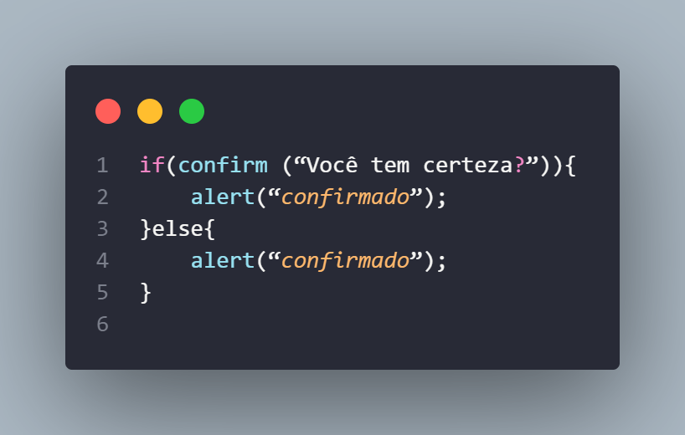

Fonte: Imagem do Autores 2

(LONGEN, 2022).

### 2.1.3 Java

De acordo com o site Mentorama (2021) Java é uma linguagem de programação orientada a objetos de extrema popularidade onde, a possibilidade de escrever o código apenas uma única vez e rodá-lo em diferentes dispositivos. O seu propósito é projetar códigos que podem controlar até o hardware, podendo citar não só computadores, mas diversos aparelhos e eletrodomésticos.

Afirmado por Melo (2021), Java acaba sendo uma linguagem baseada em Classes e Orientação a objetos possuindo foco em segurança, portabilidade e alta performance. Outras de suas características que se destacam é a similaridade de sintaxe a C/C++ com biblioteca de rotinas e APIs para trabalhar com recursos de rede juntamente com gerenciamento automático de memória.

Acrescentando o argumento de Melo (2021), além de ser uma linguagem, o Java abriga a função de plataforma de software, sendo diferenciado em três tipos diferentes que abrigam as ferramentas necessárias para criação e execução de softwares e sistemas, sendo classificadas em alguns tipos como, Java SE (*Java Platform, Standard Edition*): plataforma base possuindo bibliotecas comuns e o ambiente padrão de execução, Java EE (*Java Platform, Enterprise Edition*): possuindo recursos adicionais para desenvolvimento de aplicações corporativas e Java ME (*Java Platform, Micro Edition*): foco para aplicações móveis e de sistemas embarcados.

Um exemplo de código em Java:

**Figura 3** - Exemplo de Código em Java

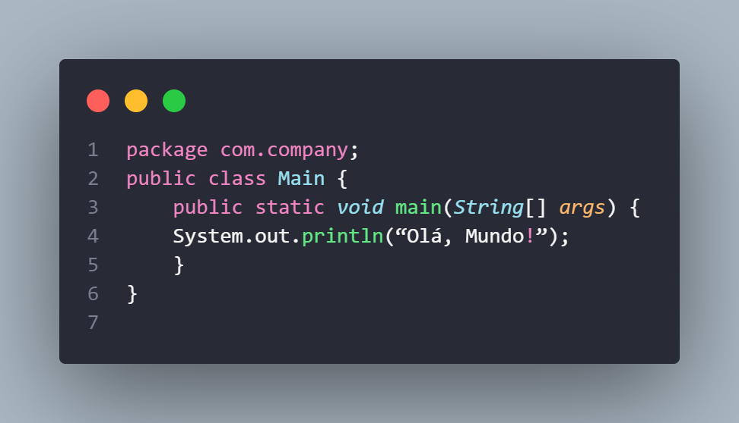

Fonte: Imagem do Autores 3

(LONGEN, 2022)*.*

### 2.1.4 Ruby

De acordo com BratFisch (2021), Ruby é uma linguagem de programação orientada para objetos, além de ser umas das linguagens de código aberto e multiplataforma, podendo ser utilizada em diversos sistemas operacionais como Windows, Linux, macOS, entre outros. Essa linguagem foi inspirada em outras como Perl, Eiffel, LISP e Python.

Retomando o argumento de BratFisch (2021), uma de suas características de grande destaque é que Ruby é uma linguagem de simples compreendimento, possuindo uma semântica simples além de garantir um grande bônus como o aumento de produtividade aos programadores que a utilizam.

De acordo com Thiago (2008), Ruby é uma linguagem ainda nova no mercado, sendo criada no ano de 1995 por Yukihiro Matsumoto, este que se baseou em criar uma linguagem de *script* mais poderosa do que Perl e mais orientada a objetos do que Python assim o profissional criou a linguagem Ruby, a atualização mais recente está em sua versão 3.0.0.

Utiliza-se principalmente o desenvolvimento de aplicações web, na área de Back-end, Ruby acaba sendo umas das linguagens mais utilizadas pelos profissionais de programação, além de ser trabalhado também no Desenvolvimento Desktop. Um dos pontos que fazem essa linguagem ganhar grande destaque é o *framework* utilizado para a manutenção da mesma, o famoso Ruby on Rails que trabalha em conjunto de bibliotecas que facilitam a criação de aplicações, além de ter o Ruby Gems, outra ferramenta utilizada para o gerenciamento de pacotes desenvolvido pela comunidade Ruby. (NOLETO, 2020) e (ANDRADE, 2020)

Um exemplo de código em Ruby:

**Figura 4** - Exemplo de Código em Ruby

Fonte: Imagem do Autores 4

(LONGEN, 2022).

### 2.1.5 Python

De acordo com Roveda (2020), Python é uma linguagem de programação de alto nível, denominada também como *High Level Language*, sendo uma das linguagens mais próximas da língua humana acaba sendo uma das mais utilizadas, principalmente no Desenvolvimento Web, tanto no Front-end como no Back-end.

Além de possuir outras características marcantes para os programadores a utilizarem tanto, por possuir características como Dinâmica, Interpretada, Modular, Multiplataforma e Orientada a Objetos, retomando o argumento de Roveda (2020).

Possuindo uma sintaxe simples e de fácil compreendimento, essa linguagem acaba sendo utilizada não apenas para os profissionais de Tecnologia, mas como também aos Engenheiros, matemáticos, cientistas de dados, pesquisadores, entre outros, afirmado por Roveda (2020).

Citado por Melo (2021), Python Contribui com uma sintaxe capaz de agregar em conjunto o uso de bibliotecas sendo nativas e de terceiros, sendo muito útil em questão de mesclagem de tecnologias para o desenvolvimento.

Suas versões são baseadas em versões principais, onde a mais recente é 3.9 onde a *Python Software Foundation* oferece suporte para versões mais antigas, pois há grande divergência de atualizações entre as versões 2.x a 3.x, segundo Melo (2021).

Um exemplo de código em Python:

**Figura 5** - Exemplo de Código em Python

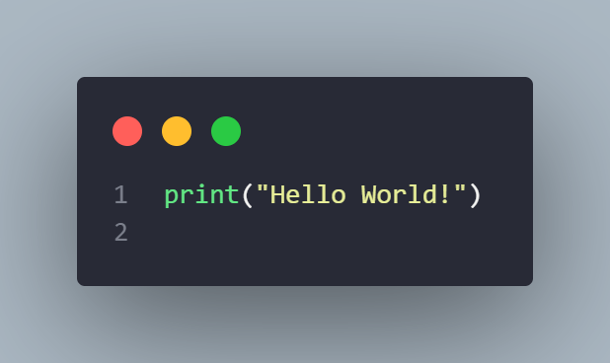

Fonte: Imagem do Autores 5

### 2.1.6 Swift

Segundo citação de Bedran,

Swift é uma linguagem de programação voltada para iOS, macOS, watchOS, tvOS e Linux desenvolvida pela Apple, é uma das linguagens mais recentes do mercado de desenvolvimento. (2021)

Sendo inspirada em algumas linguagens, como Objective-C, Rust, Haskell, Ruby, Python, C#, entre outras. Sua primeira versão foi lançada em 9 de setembro de 2014 com a versão Gold Master do Xcode 6.0 para iOS, atualmente está na versão 5.4 lançada 26 de abril de 2021, como mencionado por Bedran. (2021).

*Duas características que mais ganham destaque na Swift é por ser uma linguagem de sintaxe simples e de código aberto, além de possuir seu próprio ambiente de desenvolvimento criado também pela Apple, o Swift Playgrounds, possuindo uma interface que consiga testar os códigos sem que haja a intervenção do desenvolvimento completo do projeto.* Bedran (2021).

Citando outras características que não possuíam na Objective-C que é encontrada na Swift, são o Controle de Acesso, Tipagem de Valor, Enumeração e Casamento de Padrões, Tipos Opcionais, Tratamento de Erros e Iteradores e Clausuras mencionado por Bedran (2021).

## Plataformas de Desenvolvimento

### 2.2.1 Web

Segundo UseMobile (2022) e Roveda (2020):

Desenvolvimento Web é a área da programação responsável para a construção de sites, aplicativos e softwares em conjunto de outras ferramentas responsáveis por construírem a visualização atual da internet. Dentre as plataformas de Desenvolvimento possuímos diferentes ambientes citados anteriormente, sendo detalhados com mais afinco.

### 2.2.1.1 Front-end

O Front-end é uma área da programação voltada para a performance visual do site, ou seja, a área responsável por interação com o usuário, especificamente dizemos que é sua interface externa, segundo Roveda (2020).

O programador responsável por dominar o Front-end compreende algumas linguagens de programação para o desenvolvimento de sua interface por meio de códigos, as principais linguagens de Front-end são a trindade como HTML, CSS e JavaScript. Além de possuir consigo a utilização de bibliotecas entre os profissionais do campo, sendo React, JQuery e Node.js. (ROVEDA, 2020) & (SOUTO, 2019).

### 2.2.1.2 HTML

Conforme mencionado por Marques (2019), o HTML é uma Linguagem de Marcação de Hipertexto, sendo reconhecido como um componente básico da programação Web, permitindo inserir o conteúdo e estabelecer a estrutura básica de um *Website*, permanecendo uma organização no conteúdo estabelecido pelo programador.

Também afirma que:

Linguagem de marcação é composta por hipertextos, esses que são conjuntos de elementos conectados, como por exemplo eles podem ser palavras, imagens, vídeos e documentos, além de outros adereços contendo algum tipo de informação. Quando conectados formam uma rede de informações que permitem a comunicação de dados, agindo de forma que organize toda o conteúdo de informação em um específico Website. (MARQUES, 2019).

Atualmente o HTML é compreendido como um “esqueleto” de um site, possuindo a função de organização enquanto outras linguagens como CSS e JavaScript ganham destaque possuindo as funções principais que ditarão todo o layout do site.

Como mencionado por Marques (2019), a sua primeira versão foi baseada na SGML, uma linguagem de marcação utilizada para a estruturação de documentos, em suas versões sucessivas foram implementadas melhorias para que os programadores de fato utilizassem a linguagem como comum. Atualmente o HTML está em sua versão 5.0, com a utilização de suporte de áudio e vídeo em alto nível, sem a necessidade de uso de plug-ins, destacando principalmente que é uma versão que sempre ganhará avanços adiante, além de destacar a forte semântica estabelecida.

### 2.2.1.3 CSS

Dito por Gonçalves (2022), CSS é a sigla denominada para *Cascading Style Sheet* (Folha de Estilo em Cascatas), esta linguagem em específica é determinada por Linguagem de Estilo onde será utilizada para estilizar elementos escritos na linguagem de marcação o HTML. O CSS repara o conteúdo da representação visual do site, modificando quaisquer elementos depositados no site, como por exemplo ditar a cor específica de um texto e do fundo, sua fonte e espaçamento entre parágrafos.

essa linguagem teve sua criação pelo W3C (*World Wide Web Consortium*) em 1996 com a finalidade de suprir aquilo que faltava no HTML, a formatação da página. Sua versão mais atualizada é de 2010, o CSS3 com a funcionalidade de melhorias de suas versões anteriores, a característica mais marcante dessa versão é a flexibilidade na criação de layouts, trazendo mais autonomia para os web designers e desenvolvedores. (MARQUES, 2019).

O CSS pode ser compreendido em diferentes estilos, sendo em três tipos principais, o Estilo Interno onde CSS é carregado cada vez que um site é atualizado aumentando o tempo de carregamento, entretanto possuindo a facilidade de possuir todo conteúdo em apenas uma página para o compartilhamento do modelo para uma visualização, o Estilo Externo onde nesse estilo é abordado externamente em um arquivo .css, possuindo todo o estilo em um arquivo separado e aplicando a qualquer página desejada, além de diminuir o tempo de carregamento, e por último, o Estilo *Inline* trabalhado com elementos específicos da *tag* <style> onde cada elemento deve ser estilizado, ocorrendo de aumentar ou diminuir o tempo de carregamento, possuindo a utilidade de alterar apenas um elemento. (MARQUES, 2019).

### 2.2.1.4 Conjunto de HTML, CSS e JavaScript

Em conjunto essas linguagens fazem a trindade principal de linguagens utilizadas para o Desenvolvimento Web, onde cada uma abriga sua especularidade de forma que atribua todos os códigos necessários para a criação de uma aplicação de qualidade, afirmado por Ballerini (2021).

Diante disso, podemos citar especificamente a composição de cada linguagem, estabelecendo uma dinâmica de formação do corpo humano de acordo com a função de cada uma delas, onde o HTML sendo uma Linguagem de Marcação responsável por estruturar os elementos da página, de forma simplificada e organizada para visualização, o CSS uma Linguagem de Estilos responsável por estilizar todos os elementos contidos na página, determinando seu layout e sua composição de cores de acordo com a preferência do usuário e o JavaScript uma Linguagem de Programação responsável por animar os elementos da página, podendo atualizar elementos dinamicamente e lidar de maneira melhorada o envio/recebimento de dados na página.

### 2.2.2 Back-end

Back-end é a área da programação voltada para parte lógica de sites, aplicativos, softwares ou outros tipos de sistemas de informação, focando na funcionalidade de integração, isso acaba garantindo seu bom funcionamento e seus objetivos de acordo com a necessidade. Normalmente desenvolvedores de ambas as áreas front-end e back-end acabam trabalhando juntos para a conclusão de sua infraestrutura. (ROVEDA, 2021) e (MOLINA, 2020).

os profissionais deste campo são responsáveis por ditar os comandos de uma determinada aplicação de forma que opere de acordo com objetivo estabelecido, utilizando as principais Linguagens de Programação para execução da aplicação em diferentes ambientes. (LONGEN, 2022) e (Back-end: O Que É, Para Que Serve e Quais Suas Linguagens?, 2021)

Relatado por Roveda (2022) sendo as principais linguagens de programação, dentre delas estão PHP, Ruby, Python, Java e Swift. Além utilizar alguns frameworks, dentre deles estão React Native, Xamarin, Swiftic, Ruby on Rails, ExpressJS e Laravel.

### 2.2.3 Desktop

A Desktop (no português, área de trabalho) é uma plataforma de computadores parte da interface gráfica onde exibe a principal área dos sistemas operacionais, permitindo o indivíduo ter acesso aos elementos que o faz parte dela, por exemplo pastas, programas, entre outros. ela pode ser instalada em qualquer computador para executar as tarefas desejadas.

Ela proporciona esses benefícios à rotina do indivíduo, dispondo uma ótima estrutura para se concentrar nas atividades que deseja desenvolver sem nenhum impedimento., segundo Desktop (2022), Adaptado.

2.2.3.1 Frameworks

*framework são estratégias que visam solucionar problemas específicos. Basicamente, são bibliotecas de códigos prontos que constituí uma funcionalidade específica, incorpora em sistemas agilizando a codificação de tais partes. As suas funções determinam as tarefas repetitivas e simples, que aparecem comumente em softwares. Assim, o desenvolvedor reutiliza esses códigos. Essa funcionalidade é como um automatizado que faz parte do trabalho do desenvolvedor para que ele foque em outros assuntos.*

*os frameworks são criados por comunidades de desenvolvedores que orientam a consistência e rigorosidade, modificando e revisando o código para um padrão de qualidade, um dos exemplos dessa qualidade seria a legibilidade da construção do código, um código limpo é importante para os desenvolvedores para que os desenvolvedores realizem as manutenções e entender do que se trata ao ler o código*.

*é a economia de tempo, pois eles são os que facilitam no desenvolvimento dos sistemas, assim não perdendo tempo com funcionalidades básicas, podendo progressivamente aumentar a produtividade, fazendo jus a resultados satisfatórios aos clientes.* (NOLETO, 2020)

Alguns Frameworks mais utilizados demonstradas, segundo Clark (2020) para o desenvolvimento são eles, React Native, Xamarin, Swiftic, Ruby On Rails, ExpressJS e Laravel.

### 2.2.3.1 React Native

Elaborado por Borah (2019), React Native foi introduzido pelo Facebook em 2018, é um framework JavaScript para criar aplicativos nativos para qualquer plataforma e dispositivo. Com ela, pode se desenvolver aplicativos para ambas as plataformas Android e iOS. Ela permite também criações de versões específicas da plataforma de vários componentes, permitindo o fácil uso da base de código em plataformas múltiplas.

Destacando recursos como o desenvolvimento *low-code* (criação de software por meio de UI), a compatibilidade com plugins de terceiros e API declarativa para IU preditiva, afirmado por Borah (2019).

### 2.2.3.2 Xamarin

Também mencionado por Borah (2019)

Xamarin foi introduzido pela Microsoft, é um framework baseada em .NET para a criação de aplicativos de plataformas cruzadas e código aberto, ele oferece um espaço para o desenvolvimento em Back-end, API, entre outros. Ela é suportada por várias ferramentas de trabalho, bibliotecas e linguagens de programação. Se cria aplicativos nativos com suporta a várias plataformas, incluindo o Android e iOS.

Alguns recursos que se destacam são a Grande comunidade, Infraestrutura versável do Back-end, o Carregador de aplicativos, o Gerenciador de SDKs Android e o Gerenciador de emulador do Google, retomando o argumento de Borah (2019).

### 2.2.3.3 Swiftic

Borah (2019) também argumenta que:

Swiftic foi introduzido pela Conduit, é um framework de fácil uso para o desenvolvimento iOS sem o uso de códigos, apenas uma interface intuitiva sendo possível criar, administrar e publicar no painel de controle. Suas características são criar notificações, comprar, assistências, entre outros.

### 2.2.3.4 Ruby on Rails

De acordo com Andrade (2020)

Ruby on Rails É um framework de código aberto escrito em Ruby, seguindo o padrão arquitetural MVC (Model-View-Controller) que, recebendo uma requisição, solicita ao Model informações necessárias, que quando retornam ao Controller, as envia para a View que renderizará o Model e a parte loja da aplicação, a qual gerencia o comportamento de dados. Sendo assim, os recursos do banco de dados, as notificações, entre outros. Ele tem o necessário para que tudo se faça, mas não sabe quando irá executar em conjunto da View gerencia a saída gráfica e textual da aplicação visível ao usuário. Ela não possui a responsabilidade de saber quando exibir os dados, apenas como exibi-los e o Controller é a chamada que chamará, quando chamar, executará uma determinada ação, interpreta a entrada do mouse e teclado do usuário, conduzindo o modelo a se alterar em uma forma propícia.

A vantagem de o utilizar é por ser multiplataforma, open-source, ter uma comunidade ativa, a facilidade no desenvolvimento de sites orientados a banco de dados, ter um rico ecossistema com uma variedade de bibliotecas externas, possui também ferramentas para desenvolver, como o Extreme Programming e Scrum, podemos acrescentar de acordo com Andrade (2020).

### 2.2.3.5 Express.js

Mencionado por Shahzad (2016) e Ene (2017):

é um framework para Node.js. Ele foi projetado para construir página única, página múltipla e aplicações de web híbridas, como um esqueleto, se usa aplicativos baseados em servidor(es) que recebe solicitações de entrada dos usuários. Ele é construído a partir da configuração e simplicidade do middleware Connect, permitindo várias extensões e recursos úteis.

No exemplo de HolowayChuk, Caswell e Wilson (2022), Connect é um pequeno framework para node.js usando plugins chamado *middleware*.

Em cima de argumentos, segundo Sugden (2011):

Middleware é um software que fornece serviço e recursos para aplicativos, são funções lidando com solicitações). O Connect envolve objetos dos módulos HTTP de node.js, como Server, ServerRequest e ServerResponse, dando-os novas características, um dos quais permitem o Server usar uma quantidade de middleware.

Na referência de (MARDAN, 2013), o objetivo do framework é não precisar repetir códigos.

Node.js, sendo um mecanismo E/S na qual possui módulo HTTP, se usando esse módulo, grandes trabalhos como a análise de pacotes, cookies, sessões de armazenamento (tanto na memória, como em Redis), entrarão para a seleção do padrão de rota correto com expressões reguladas assim sendo reimplementado. Então, no caso, Express.js estaria ali para seu uso.

Baseadas nas palavras de Zivadinovic (2015), Mardan (2013) e Ettinger (2012), podemos concluir que Redis é um armazenador de chave-valor conhecido pela sua velocidade de performance para armazenar sessões juntamente com o Express.js, porém não é necessário, o Express.js tem armazenamento de memória para sessões. Redis pode também ser usado para enfileirar trabalhos.

### 2.2.3.6 Laravel

Retomando o argumento de Andrade (2019),

Laravel é um framework que é desenvolvido em PHP por Taylor B. Otwell, sua utilização poupa o tempo e os custos para quem o utiliza, pois ele é um conjunto de bibliotecas que cria uma base onde se constroem e otimizam recursos nas aplicações.

Assim como ele, Andrade (2019), seu objetivo seria resolver os problemas que têm atuações genéricas, isso permite ao desenvolvedor focar nos bugs e erros da aplicação, não na arquitetura.

Os recursos do Laravel é o sistema de template (Blade), módulo de autenticação e o padrão MVC. O sistema de *template* facilita a criação da camada de visualização dos dados da página HTML. Com ele, pode-se criar páginas simples e intuitivas rapidamente e eficaz. Com os recursos do Blade se destacam: a Herança de Layouts, o sistema de tags, as seções e uso de código PHP nos templates.

Dito por Ferreira (2018):

a herança de layouts centraliza o layout padrão em um ou mais arquivos, ele estende arquivos, aproveitando o layout de diferentes visualizações, minimizando a quantidade de digitação do código. Com o sistema de tags, pode-se usar templates na sintaxe fluente do estilo Laravel, usando configurações de parâmetros explícitos, pegando dados contextuais, buscar a saída de um loop e paginação.

As seções injetam o layout de conteúdo pai de um layout extendido do blade filho, afirmado segundo Andrade (2019) . O módulo de autenticação completa é o que provê todos os recursos para a sua implementação, como o cadastro, a autenticação e autorização de usuários, recuperação de senhas, login logout das sessões.

Baseando-se em referência de Andrade (2019), Laravel não precisa criar um código SQL para manipular uma tabela no banco de dados, todo o processo é feito com o código PHP, sendo convertido em instruções SQL. Ele implementa o padrão Active Record, onde o model da aplicação representa a tabela de um BD.

### 2.2.4 Plataformas Mobile

As plataformas Mobile (ou também sistemas operacionais mobile) são aqueles que permitem o usuário rodar softwares e serviços desejáveis no seu dispositivo móvel, também fornecem ferramentas que permite aplicativos compartilharem dados e serviços.

O Mobile é a parte da interface gráfica que permite softwares e serviços (como por exemplo a câmera, chamadas e geolocalização) a serem transmitidos em um dispositivo móvel.

Algumas plataformas mais utilizadas são iOS, Android e HarmonyOS.

### 2.2.4.1 Android

Expressado em (TechTudo, s.d.) e (KADAMBARI, HAN, TILAK, & HUONG, 2012) é uma plataforma da Google inicialmente desenvolvida pela Android Inc. (Empresa fundada em 2003) e introduzida nos tele móveis em 2008 nos EUA presente em múltiplas fabricantes de dispositivos, como a Samsung, Motorola e LG. Baseado no núcleo Linux, sendo um código aberto e tendo acesso a personalização da plataforma. Por esses motivos, o Android não será igual em todos os dispositivos por conta de que empresas podem personalizar sua interface.

### 2.2.4.2 iOS

Dito por Magno (2017), iOS é um sistema operacional móvel da Apple Inc. desenvolvida nos EUA presente apenas nos dispositivos da Apple, ela se consiste em quatro camadas, *Core OS*, *Core Services*, *Media* e *Cocoa Touch*.

A camada Core OS contém características de baixo nível utilizada para implementar outras tecnologias, onde o desenvolvedor lidera com a segurança ou a comunicação, ele pode fazer isso usando frameworks, retomado por Magno (2017).

Baseando-se nas palavras de Magno (2017) , podemos afirmar que a camada Core Services contém os serviços fundamentais do sistema, onde, mesmo que o desenvolvedor não utilize os serviços diretamente, o sistema construirá em cima disso, suas tecnologias disponíveis são: *Grand Central Dispatch*, *In-app Purchase*, *SQLite* e *XML Support*.

*Grand Central Dispatch é o que o desenvolvedor utiliza para gerenciar as tarefas executadas no aplicativo, otimizando e oferecendo uma threading (divisão de processos entre duas ou mais tarefas que se executam concorrencialmente) eficiente. Ele também proporciona vários tipos de tarefas de baixo nível, como por exemplo, monitorar eventos do processo e escrever em arquivos.* (MAGNO, 2017)*.*

*In-app Purchase* é usada para que os desenvolvedores consigam vender seus serviços dentro dos aplicativos, conclui Magno(2017)*.*

*SQLite* incorpora um banco de dados SQL leve, não tendo que executar largos processos de banco de dados remoto. O desenvolvedor pode criar bancos de dados locais e gerenciar os registros a partir de seu aplicativo(MAGNO, 2017)*.*

*XML Support* oferece suporte adicional para a manipulação .XML, podendo também transformá-lo para HTML.

*A camada Media são as quais contém as tecnologias gráficas, visuais e sonoras, essa camada foi feita para a fácil manipulação à criação de aplicativos multimídias. Frameworks podem acessar essas tecnologias e ferramentas que o desenvolvedor possa utilizar para criar aplicativos de maneira mais complexa.* (MAGNO, 2017)*.*

E por último na camada *Cocoa Touch*, contém os frameworks principais para a construção de aplicativos dessa camada, ela define a infraestrutura para tecnologias fundamentais, como multitarefa, o serviço de notificação e os serviços de alto nível do sistema, afirmando Kadambari, Han, Tilak e Huong (2012) e Magno (2017).

### 2.2.4.3 Harmony OS

*Harmony OS é um sistema operacional móvel da Huawei desenvolvida na China lançado em 2019 e é projetado com camadas assim como o iOS, as funções de seu sistema são expandidas por níveis, de sistema para subsistemas, além dos módulos (HarmonyOS Developer, 2021) &* (LI, 2021)

Os exemplos de camadas são:

Camada Kernel e seu primeiro subsistema, o subsistema Kernel. HarmonyOS projeta multi-kernel para seus dispositivos com diferentes limitações de recursos, assim ele é selecionado para que os kernels sejam apropriados ao sistema. Seu segundo subsistema, o subsistema Driver estabelece bases para o ecossistema do hardware do HarmonyOS. O desenvolvimento e o gerenciamento dos drivers são fornecidos pelo acesso unificado dos dispositivos. (HarmonyOS Developer, 2021).

Camada de Serviço do Sistema, e, um exemplo de subsistema, na qual é o Conjunto de subsistemas de recursos básicos do sistema, onde esse conjunto fornece recursos básicos como gerenciamento de dados, agendador, gráficos, segurança, inteligência artificial, entre eles, também se contém o runtime Ark, onde usa linguagens para fornecer bibliotecas de classe do sistema. (HarmonyOS Developer, 2021).

Camada do Framework é aquela usada para fazer aplicativos para uma variedade de linguagens, também com APIs (HarmonyOS Developer, 2021).

Por fim, a Camada da Aplicação, onde se consiste nos aplicativos do sistema e de terceiros. Cada aplicação de HarmonyOS são sustentadas pelas Habilidades de Recursos e Partículas. A Habilidade de Recurso dá as interações do usuário pela interface do usuário. A Habilidade de Partículas oferece o processamento das tarefas em segundo plano e o acesso dos dados. (HarmonyOS Developer, 2021).

## Paradigmas de Programação

Segundo Noleto (2020),

paradigmas de Programação são estilos de programação nos quais os profissionais se baseiam para solucionar um determinado problema, especificamente são determinados como metodologias. Ao contrário das Linguagens de Programação, os paradigmas se trata de forma como o profissional irá recorrer a solução de um problema usando uma determinada linguagem de programação.

Assentando-se segundo Noleto (2020),

as linguagens de programação operam em cima dos Paradigmas, este que seguiram como caminhos para determinar a solução de um problema, dessa forma, as linguagens seguiram caminhos diferentes dependendo de suas características, podendo se enquadrar em apenas um paradigma ou multiparadigma, assentando-se segundo a fonte.

Os Paradigmas são classificados em alguns tipos como Imperativo, Declarativo, Funcional, Lógico, Orientado a Objetos e Orientado a Eventos, reafirmado por Noleto (2020).

### 2.3.1 Paradigma Imperativo

Como Noleto (2020) menciona, o paradigma Imperativo denominado também como Paradigma Procedural, neste paradigma o profissional deve comandas as instruções ao computador na sequência em que deverão ser executadas, um exemplo de linguagens que entram neste tipo de paradigma são como Cobol, Fortran e Pascal.

Baseando-se nas palavras de Noleto (2020), Este paradigma é recomendado a projetos que não irão possuir muitas modificações ao longo de seu desenvolvimento, pois estabelecem muita dependência das instruções, caso alguma instrução não seja estabelecida de forma correta a solução do problema não acontecerá de forma esperada pelo cliente.

Algumas linguagens que abordam este paradigma são como C, C++, Java e Pascal, segundo Noleto (2020).

### 2.3.2 Paradigma Declarativo

De acordo com Noleto (2020),

*o Paradigma declarativo é responsável por dar mais foco ao que deve ser resolvido, dando foco principal ao problema sugerido do que necessariamente a sua resolução. Neste paradigma é obtido o nível de abstração, onde o profissional deverá buscar o máximo de detalhes em sua solução, possuindo maior sequência lógica e qual o resultado esperado*.

Possuindo principalmente instruções lógicas imutáveis, onde serviram de interação no qual gerará o resultado esperado, havendo o mesmo resultado independente das modificações ocorridas durante o processo, reafirmado por Noleto (2020).

Algumas linguagens que abordam este paradigma são Absys, Ciao e Alice, conforme Noleto (2020) menciona.

### 2.3.3 Paradigma Funcional

Referente as palavras de Noleto (2020), o Paradigma Funcional é responsável por ditar as instruções em cima de funções, onde o problema será dividido em blocos destacando para sua resolução com o uso da implementação de funções definindo variáveis em seu escopo para que retornem algum resultado.

Este paradigma é recomendado quando a solução necessita de resultados dependentes de base matemática, dessa forma as funções implementadas farão os cálculos matemáticos, para que não haja erros no resultado, elas possuem alocação de memória automática, eliminando duplicação de dados ao realizar outra operação em diferentes momentos, afirma Noleto (2020).

Algumas linguagens que abordam este paradigma são Haskell, Scala, Racket e JavaScript.

### 2.3.4 Paradigma Lógico

Citado pelo Noleto (2020),

O Paradigma Lógico é responsável principalmente da lógica do profissional responsável, derivando do Paradigma declarativo. Utilizando formas de lógica simbólica como padrões de entrada e saída, realizando inferências que demonstrem os resultados.

Este paradigma é implementado principalmente na solução de problemas envolvendo inteligência artificial, criação de programas especialistas e comprovação de teoremas, conforme dito por Noleto (2020).

Algumas linguagens que abordam este paradigma são o QLISP, Mercury e Prolog.

### 2.3.5 Paradigma Orientado a Objetos

De acordo com:

O Paradigma Orientado a Objetos ou POO, é responsável por produzir programas mais rápidos com maior confiabilidade e a custo menor, sua popularização ganhou forma por apresentar uma das linguagens mais populares, Java, ao permitir uma programação multiplataforma de uma mesma maneira. (NOLETO, 2020)

Este paradigma surgiu como proposta para solução de problemas na indústria de software, apoiando-se em características de classe e objeto retratando a programação assim como vista no mundo real, dito por Noleto (2020).

Uma linguagem de programação ao ser classificada ao uso do paradigma orientado a objetos deve implementar as três principais características de seus conceitos, a Herança, o Polimorfismo, o Encapsulamento e a Abstração (NOLETO, 2020).

Algumas linguagens que abordam este paradigma são, como Java, C++, C# e Python.

### 2.3.6 Paradigma Orientado a Eventos

Referente as palavras de Noleto, ele cita que:

*O Paradigma Orientado a Eventos é utilizado pelas linguagens de programação que utilizam recursos gráficos, principalmente no desenvolvimento de jogos e formulários. Neste paradigma é utilizado a cláusula de dependência de um evento para o desenvolvimento do projeto que são disparados pelo usuário, dessa forma, quem utiliza é responsável pelo momento que o programa será executado.* (NOLETO, 2020)

## Engenharia de Software

Inferindo-se através Noleto (2020), podemos dizer que a engenharia de software é um âmbito da ciência da computação que abarca a estrutura e desenvolvimento de Aplicativos e Softwares. Esta que opera de acordo com princípios, métodos e práticas que foram diligentemente moldados através do tempo, aperfeiçoando-se o conceito de software e tecnologia.

De acordo com Noleto:

*o intento da engenharia de software é ministrar um produto – seja ele um app, site ou qualquer aplicação desenvolvida. Uns dos seus princípios são que acaba sendo confiável, eficiente e eficaz em seu desígnio primário. Se tais requisitos não se cumprirem, o produto não sucede do estágio de produção. Tal veniaga é reiteradamente arquitetado para aplicar-se em máquinas reais, utilizadas na realidade, em situações reais.* (NOLETO, 2020)

As engenharias de software são divididas em algumas, sendo as principais os UML, Diagrama de Classes e Casos de Uso, intitulado por Noleto (2020).

### 2.4.1 UML

De acordo com a informação adquirida sendo por Noleto, ele afirma que:

*A sigla UML, vinda do nome Unified Modeling Language (Linguagem Unificada de Modelagem), se trata de uma linguagem de notação utilizada para modelar e documentar as diversas fases do desenvolvimento de sistemas orientados a objetos. Para auferir tal desígnio ele prevê uma série de elementos gráficos – como formas geométricas de retângulos, linhas, setas e balões – dos quais empenham o papel de espelhar componentes de um aplicativo, suas interações e mudanças.* (NOLETO, 2020)

Concluindo-se através de Noleto (2020), ao se arquitetar uma aplicação, se premedita dezenas de funções, relações e requisitos para tal; o diagrama UML se assenta no quesito de evadir os erros das fases de especificação do projeto e na comunicação entre as diferentes partes do programa, como gerentes e pessoas desenvolvedoras, por exemplo. Esse esboçamento do software permite uma intelecção do sistema, deixando claro todas as entidades e visionando os erros de implementação.

Há profusos tipos de diagramas UML e eles se diferem em duas castas, segundo Noleto (2020), subdivididos em diagramas estruturais e comportamentais. Cada um deles é usado para especificar, documentar, modelar e visualizar aspectos específicos de uma aplicação. A matriz de diagramas é grande – como por exemplo em diagramas estruturais: diagrama de classe, diagrama de objetos, diagrama de componentes, digrama de implantação, diagrama de pacotes, diagrama de estrutura e em diagramas comportamentais: diagrama de caso de uso, diagrama de máquina de estados, diagrama de atividades e diagrama de interação – dos quais serão especificados em um momento ulterior.

### 2.4.2 Diagrama de Classes

Citado no site (Lucidchart, 2020), os Diagramas de Classes são divididos em categorias, nas quais são os Diagramas Estruturais e Diagramas Comportamentais.

### 2.4.3 Diagramas Estruturais

Novamente mencionado em LucidChart (2020), todos são logrados para modelar os aspectos estáticos do sistema, como a arquitetura, classes, interfaces, métodos e componentes.

1. Diagrama de classes

Este é um dos diagramas mais apaniguados para o processo de desenvolvimento de software e serve como diagrama primigênio para a criação de outros diagramas. Tal importância advém de sua praticabilidade no quesito de mapear o sistema por meio da modelagem dos seus métodos, atributos e classes – além dos inter-relacionamentos, como herança, composição, associação e dependência. (Lucidchart, 2020).

1. Diagrama de objetos

Este diagrama é empregado para visualizar instâncias específicas das classes que foram definidas no diagrama de classes. Nessa ótica, ele mostra os abjetos e seus valores e relacionamento, em determinado momento da execução do programa (Lucidchart, 2020).

1. Diagrama de estrutura

Através deste diagrama é possível retratar as colaborações internas que ocorrem entre classes, componentes, instâncias ou interfaces para a execução de uma tarefa específica (Lucidchart, 2020).

### 2.4.4 Diagramas Comportamentais

1. Diagrama de casos de uso

Aplicado precipuamente na fase de especificação dos requisitos, este diagrama documenta as funcionalidades do sistema e as interações do usuário com cada uma. Se trata de um diagrama simples e não requer grande conhecimento para operá-lo. (Lucidchart, 2020)

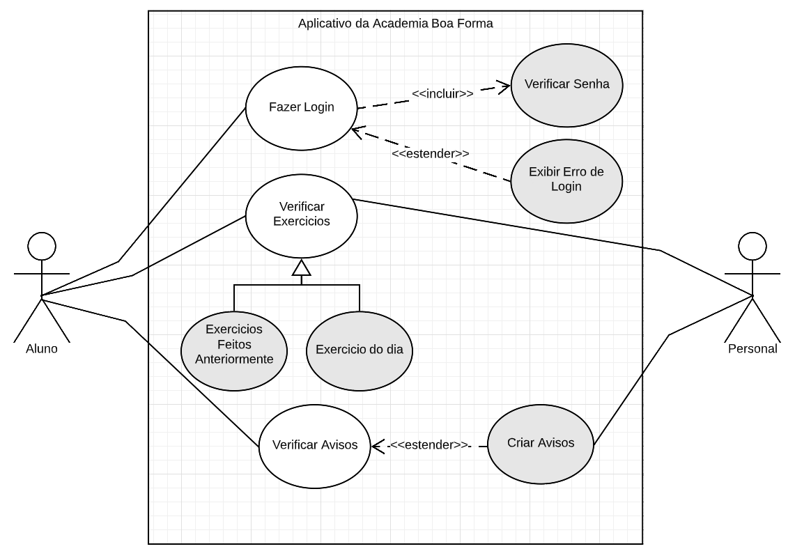

1. Diagrama de atividade

No diagrama de atividade é salientado o fluxo percorrido até a conclusão de uma determinada atividade. Mediante dele, pode-se exprimir as funções feitas entre os abjetos durante cada função (Lucidchart, 2020).

1. Diagrama de máquina de estados

Neste diagrama é descrito como uma aplicação correspondente aos eventos internos e externos. É possibilitado significar as mudanças de estado que um objeto apresenta durante a execução de processos (Lucidchart, 2020).

# DESENVOLVIMENTO

A criação do software responsivo para a academia “Boa Forma” localizada em Santo Antônio de Posse, São Paulo, obtém como funcionalidade otimizar o sistema atual contando com a melhoria da comunicação entre Professores e Alunos do ambiente. Em vista do enfrentamento pandêmico no ano de 2020 a 2021, a falta de otimização se propôs muito influente para o funcionamento do comércio da academia, dessa forma, a solicitação de um software criado para atender os requisitos solicitados, como Cadastro, Manipulação de Dados, Avisos, Contato, Listagem de Exercícios dedicados a cada aluno será atendido de forma que as adversidades sejam amenizadas ou excluídas.

A seguir os protótipos do software responsivo, sendo esclarecidos de acordo com os requisitos estabelecidos pela gerência da Academia Boa Forma.

**Protótipo 1** - Home Screen

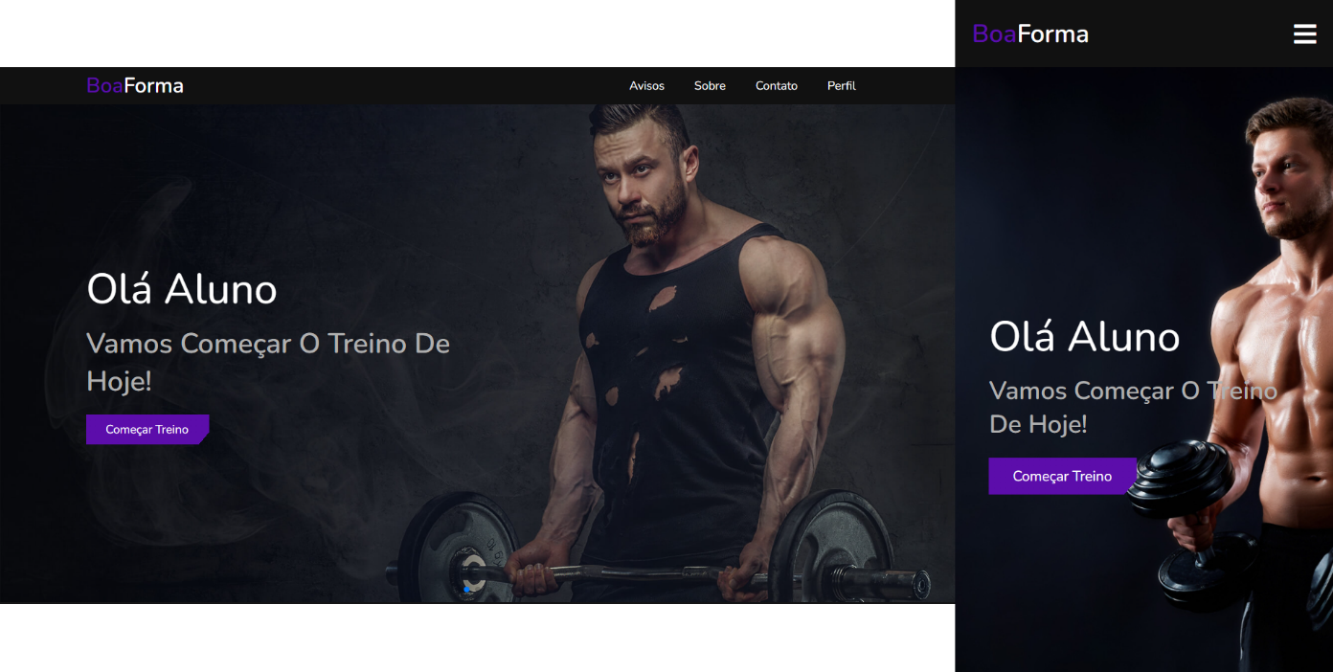

Fonte: Imagem dos Autores 1

* Home Screen: Tela de Início do Usuário, com a recepção da primeira vista do usuário com o software responsivo. Primeira tela onde redicionará os usuários as outras telas sendo, Tela de Login ou Tela de Cadastro.

**Protótipo 2** - Login Screen

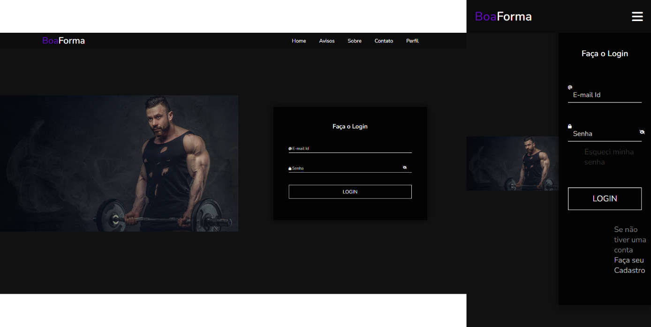

Fonte: Imagem dos Autores 2

* Login Screen: Tela de Login, com a funcionalidade de logar o usuário para o acesso de seus treinos ou restante das informações do site, nesse caso, o usuário já deverá conter seus dados cadastrados;
* Caso o usuário não tenha seus dados cadastrados pode optar para cadastrar os mesmos com a New Account Screen, sendo redirecionado para está baixa por meio do Link – Faça seu Cadastro ao pé do Formulário de Login.

**Protótipo 3** - New Account Screen

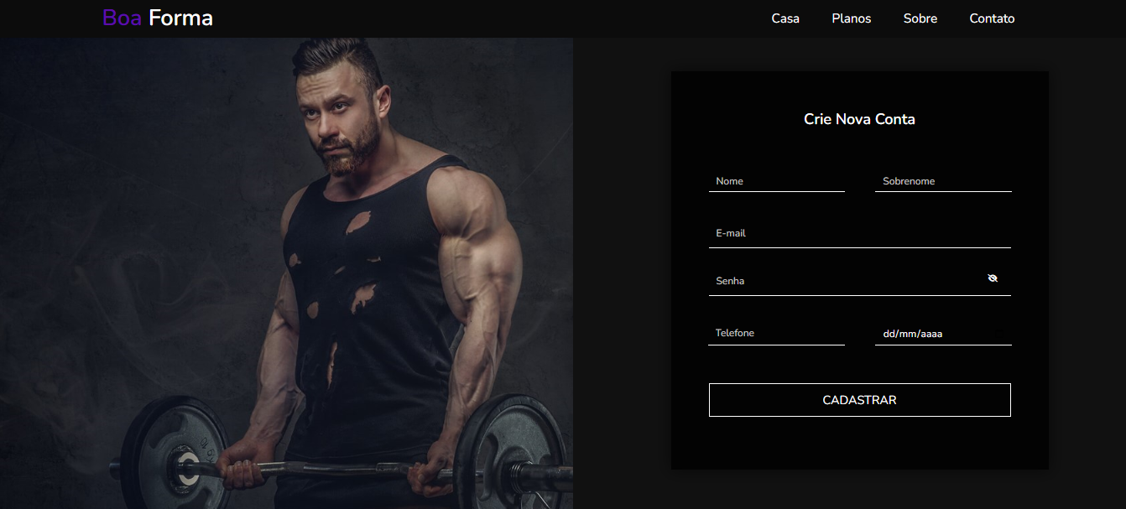

Fonte: Imagem dos Autores 3

* New Account Screen: Tela de Cadastro, com a funcionalidade de cadastrar os dados pessoais do usuário para a manutenção de seus planos, estabelecendo a criação de métodos viáveis em cima de seus objetivos.
* Após cadastrar seus dados o usuário será redirecionado para a Training Screen para o acesso de seus treinos diários.

**Protótipo 4** - Planes Screen

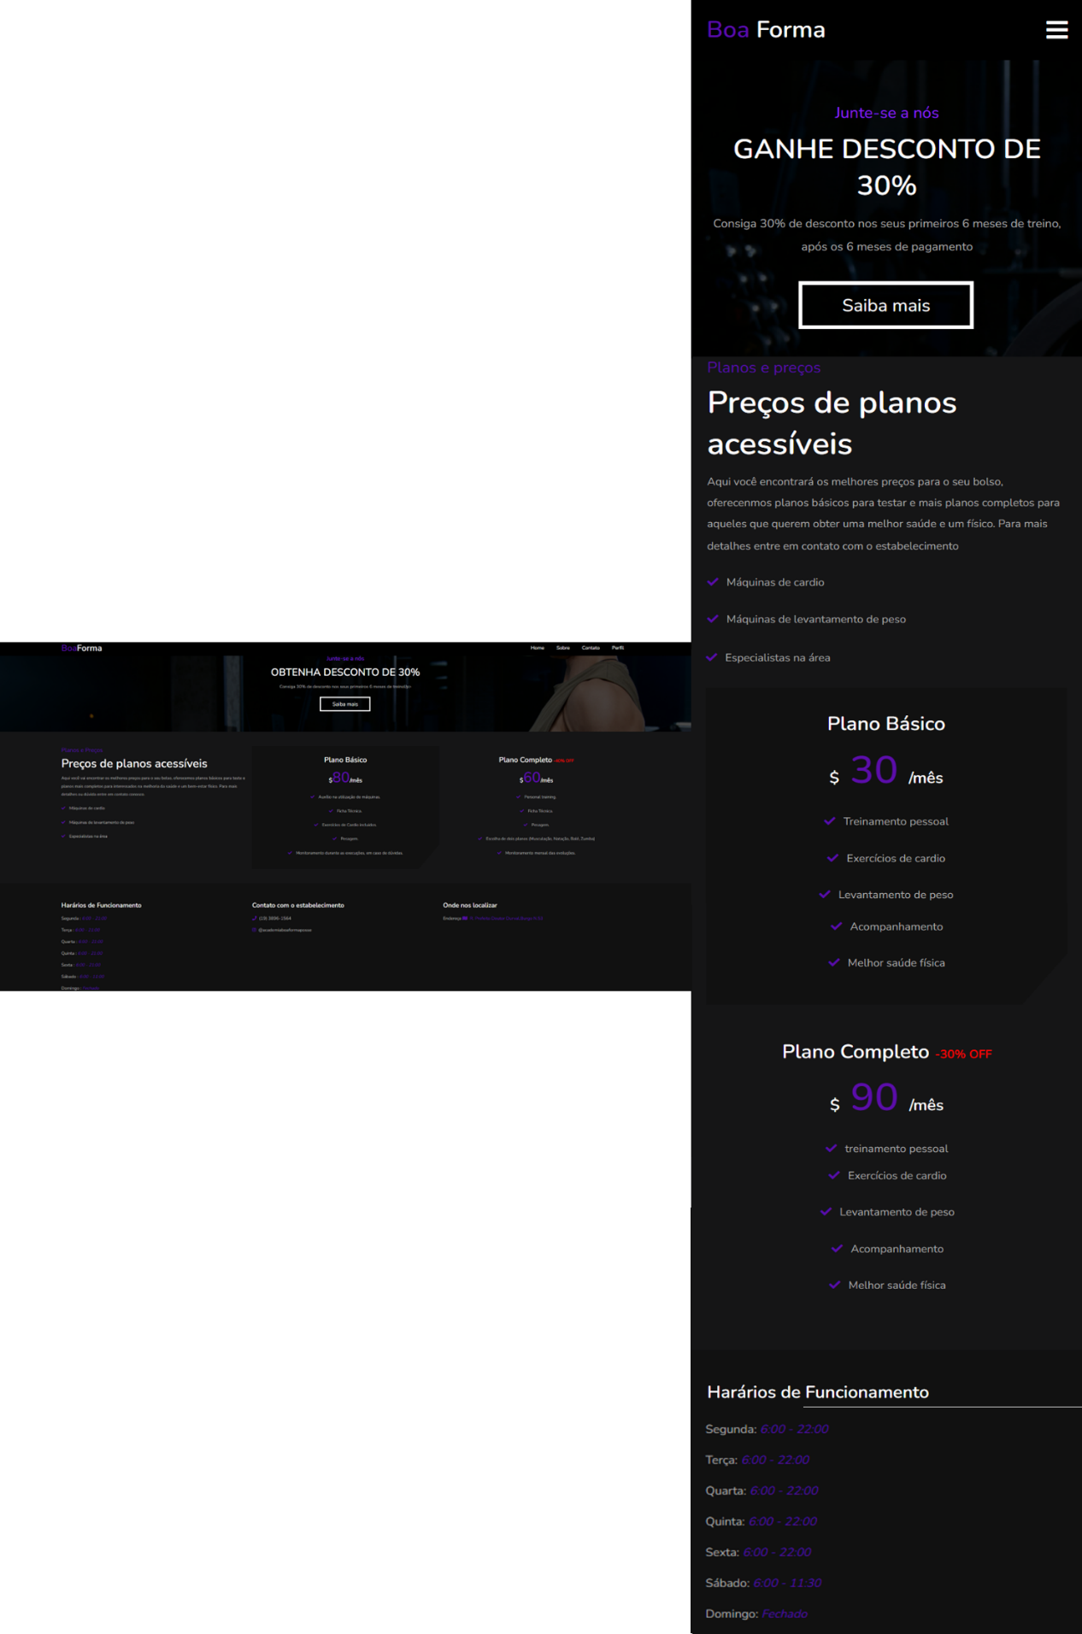

Fonte: Imagem dos Autores 4

* Planes Screen: Tela de Planos, com a funcionalidade de demonstrar ao usuário os planos da Academia Boa Forma, onde serão estabelecidos do Plano Básico ao Plano Completo, juntamente com valores e promoções diárias;
* Nesta página, o usuário poderá consultar sobres os horários de funcionamento, Endereço do estabelecimento juntamente com o contato, podendo ser realizado através do Número ou das Redes Sociais (Instagram).

**Protótipo 5** - Info Screen

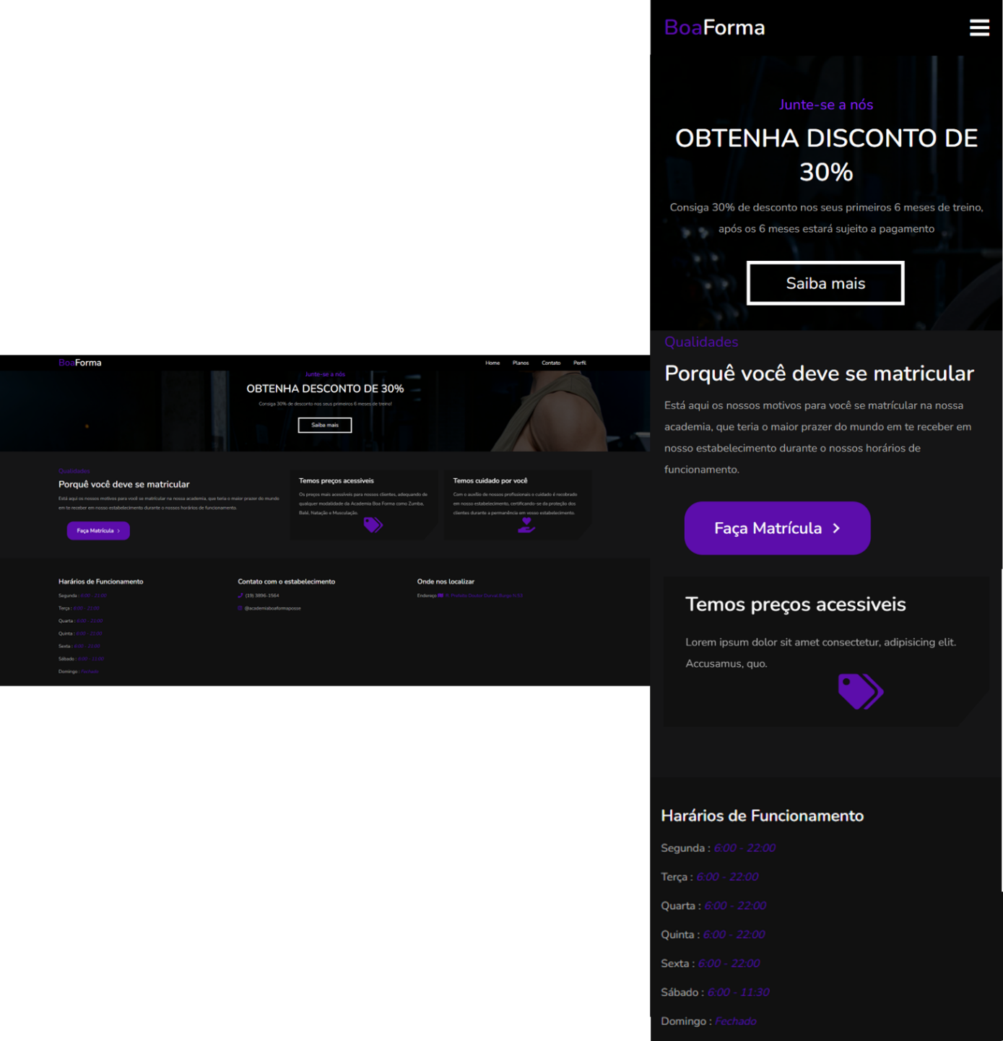

Fonte: Imagem dos Autores 5

* Info Screen: Tela de Informações, com a funcionalidade de entreter o usuário com justicativas de por que utilizar a Academia Boa Forma;
* Nesta tela consta outras informações como os horários de Funcionamento, a localização e contato, caso necessário ou em via de dúvidas sobre a academia, sendo realizado através do Número ou das Redes Sociais (Instagram);
* Servindo como justificativas sendo: Preços Acessíveis, Cuidado, Atendimento Personalizado e Busca do alcance dos objetivos estabelecidos;
* Caso o usuário não contenha uma mátricula, poderá se cadastrar no sistema pelo Botão “Faça Matrícula”, sendo redirecionado a New Account Screen para realizar seu cadastro e estar dentro dos planos e preços da Academia Boa Forma;
* Caso o usuário queira saber mais sobre os descontos, poderá consultar a Planes Screen pelo Botão “Saiba Mais”, sendo redirecionado para a consulta de Planos Acessíveis e Descontos.

**Protótipo 6** - Contact Screen

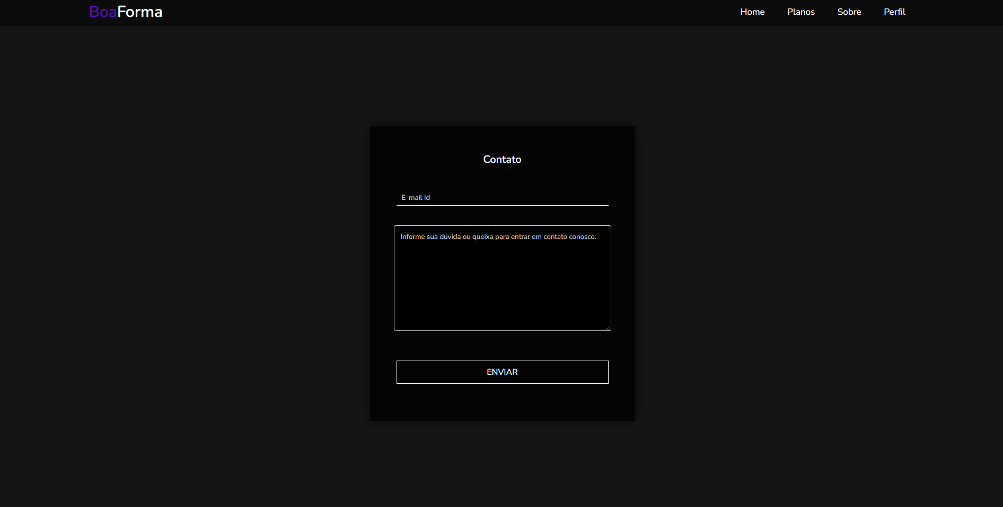

Fonte: Imagem dos Autores 6

* Contact Screen: Tela de Contato, com a funcionalidade de atender dúvidas ou reclamações a Contact Screen estabelece um vinculo com o usuário para atender ou melhorar qualquer aspecto que atrapalhe sua convivência no estabelecimento da Academia Boa Forma.

# REFERÊNCIAS

*About HarmonyOS*. **Developer HarmonyOS**, 2022.Disponível em: <https://developer.harmonyos.com/en/docs/documentation/doc-guides/harmonyos-overview-0000000000011903>. Acesso em : 16, junho de 2022.

ANDRADE, A. P. *O que é Laravel?*. **TreinaWeb**, 16 de Maio de 2019. Disponível em: <https://www.treinaweb.com.br/blog/o-que-e-laravel>. Acesso em: 11, setembro de 2022.

ANDRADE, A. P. *O que é a Linguagem de Programação Ruby?*. **Treina Web**, 25 de Agosto de 2020. cesso em Maio de 2022, Disponível em:< https://www.treinaweb.com.br/blog/o-que-e-a-linguagem-de-programacao-ruby>. Acesso em: Maio de 2022.

ANDRADE, A. P. (31 de Agosto de 2020). *O que é Ruby on Rails?.* ***TreinaWeb****, 31 de Agosto de 2020 .* Disponível em: <https://www.treinaweb.com.br/blog/o-que-e-ruby-on-rails>. Acesso em: Maio de 2022.

APRENDA PHP do Básico ao Profissional. [*S. l.*], 2022. Disponível em: <https://www.devmedia.com.br/php/>. Acesso em: 11 set. 2022

*Back-end: O Que É, Para Que Serve e Quais Suas Linguagens?.****Ewally****, 6 de Setembbro de 2021*. Disponível em: <https://www.ewally.com.br/blog/ajudando-sua-empresa/backend/>. Acesso em: Maio de 2022.

BALLERINI, R. *HTML, CSS e Javascript, quais as diferenças?*.**Alura**, 25 de fevereiro de 2021. Disponível em: <https://www.alura.com.br/artigos/html-css-e-js-definicoes>. Acesso em: Maio de 2022.

BEDRAN, A. F. *Swift: conheça a linguagem de programação do iOS*. **Zup**, 21 de Julho de 2021.Disponível em: <https://www.zup.com.br/blog/swift-linguagem-de-programacao-ios>. Acesso em: Maio de 2022

BORAH, R. *Top Mobile App Development Frameworks in 2022*. **Clarion Technologies**, 23 de Agosto de 2019.Disponível em: <https://www.clariontech.com/blog/top-mobile-app-development-frameworks-in-2019>. Acesso em: Maio de 2022.

BRATFISCH, G. *Ruby: para que serve essa linguagem de programação?.* ***HostGator****, 9 de Junho de 2021.* Disponível em: <https://www.hostgator.com.br/blog/ruby-linguagem-de-programacao/>. Acesso em: Maio de 2022.

CLARK, J. (*Top 10 frameworks para desenvolver seu backend*. **Blocg Back4App,** 31 de Outubro de 2020. Disponível em:< https://blog.back4app.com/pt/melhores-frameworks-para-desenvolver-backend/>. Acesso em: Maio de 2022

*Conheça o Android, o sistema operacional móvel do Google*. (s.d.).**TechTudo**, 2022 .Disponível em: <https://www.techtudo.com.br/tudo-sobre/android/>. Acesso em: 14 de Maio de 2022.

*Desenvolvimento web: entenda todo o processo*. **UseMobile**, 3 de Fevereiro de 2022. Disponível em: <https://usemobile.com.br/desenvolvimento-web-processo/>. Acesso em: Maio de 2022,

*DESKTOP. In: Oxford Languages*. (2022). Google, 2022. Disponível em: <https://www.google.com/search?q=o+que+é+desktop>. Acesso em: 2 de Junho de 2022.

*Diagrama de caso de uso UML: O que é, como fazer e exemplos*. **Lucidchart**, 2020. Disponível em: <https://www.lucidchart.com/pages/pt/diagrama-de-caso-de-uso-uml>. Acesso: 9 de Abril de 2022.

ENE, A. C. *What is Express.js?*. Stack **Overdlow**, 15 de Fevereiro de 2017. Disponível em: <https://stackoverflow.com/questions/12616153/what-is-express-js#:~:text=Express%20is%20a%20module,it%2C%20such%20as%20Sails>. Acesso em: Maio de 2022.

ESTRELLA, C. F. *O que é JavaScript*. **Hostinger**, 19 de Agosto de 2021. Disponível em: <https://www.hostinger.com.br/tutoriais/o-que-e-javascript>. Acesso em: Maio de 2022.

ESTRELLA, C. F. *O Que é PHP? Guia Básico de Programação PHP*. **Hostinger**, 22 de Janeiro de 2022. Disponível em: <https://www.hostinger.com.br/tutoriais/o-que-e-php-guia-basico>. Acesso em: Maio de 2022.

ETTINGER, A. *What is Express.js?*. **Stack Overflow**, 27 de Setembro de 2021. Disponível em: <https://stackoverflow.com/questions/12616153/what-is-express-js#:~:text=This%20is%20over,3x/api.html>. Acesso em: Maio de 2022.

FERREIRA, C. *Laravel Blade*. **Blog Especializa TI**, 16 de Outubro de 2018. Disponível em: <https://blog.especializati.com.br/laravel-blade/>. Acesso em: Maio de 2022.

GONÇALVES, A. *O que é CSS? Guia Básico para Iniciantes*. **Hostinger**, 14 de Fevereiro de 2022. Disponível em: <https://www.hostinger.com.br/tutoriais/o-que-e-css-guia-basico-de-css>. Acesso em: Maio de 2022.

HOLOWAYCHUK, T., CASWELL, T., & WILSON, D. *Connect: Connect is a middleware layer for Node.js*. **Github**, 2022. Disponível em: <https://github.com/senchalabs/connect>. Acesso em: Maio de 2022.

*Java: o que é, para que serve e por que preciso dele?*. **Mentorama**, 23 de Março de 2021. Disponível em: <https://mentorama.com.br/blog/java-o-que-e-para-que-serve-e-porque-preciso-dele/>. Acesso em: Maio de 2022.

KADAMBARI, G., HAN, K. Z., TILAK, S. G., & HUONG, V. V. *A Fresh Graduate’s Guide to Software Development Tools and Technologies.*  **Computing - National University of Singapore**, Abril de 2012. Disponível em: <https://www.comp.nus.edu.sg/~seer/book/2e/Ch09.%20Mobile%20Platform.pdf>. Acesso em: Maio de 2022.

LI, D. *HarmonyOS (HongMeng OS): Everything you need to know*. **Huawei Central** , 4 de Outubro de 2021.Disponível em: <https://www.huaweicentral.com/harmonyos-hongmeng-os-everything-you-need-to-know/>. Acesso em: 16 de Junho de 2022.

*Linguagem Swift: entenda ela e sua importância na programação*. **DigitalHouse**, 14 de Junho de 2021. Disponível em: <https://www.digitalhouse.com/br/blog/linguagem-swift/>. Acesso em: Maio de 2022.

LONGEN, A. S. *O Que é HTML? Guia Básico Para Iniciantes*. **Hostinger**, 25 de Janeiro de 2022. Disponível em: <https://www.hostinger.com.br/tutoriais/o-que-e-html-conceitos-basicos>. Acesso em: Maio de 2022.

MAGNO, R. *Padrões IOS*. **Nostrum**, 13 de Fevereiro de 2017. Disponível em: <https://www.nostrum.com.br/MMXVI/2017/02/13/padroes-ios>/. Acesso em: Maio de 2022.

MARDAN, A. *What is Express.js?*. **Stack OverFlow**, 7 de Junho de 2013. Disponível em: <https://stackoverflow.com/questions/12616153/what-is-express-js#:~:text=That%20you%20don%27t,you%20to%20use>. Acesso em: Maio de 2022.

MARQUES, R. *O que é HTML? Entenda de forma descomplicada*. **Home Host** , 26 de Julho de 2019. Disponível em: <https://www.homehost.com.br/blog/tutoriais/o-que-e-html/>. Acesso em: Maio de 2022.

MCDADE, J. *Blade Templates*. **Statamic**, 16 de Setembro de 2019. Disponível em: <https://statamic.dev/blade>. Acesso em: Maio de 2022.

MELO, D. *O que é Java? [Guia para iniciantes]*.**Tecnoblog**, 2 de Março de 2021. Disponível em: <https://tecnoblog.net/responde/o-que-e-java-guia-para-iniciantes/>. Acesso em: Maio de 2022.

MELO, D. *O que é JavaScript? [Guia para iniciantes]*. **Tecnoblog**, 29 de Janeiro de 2021. Disponível em: https://tecnoblog.net/responde/o-que-e-javascript-guia-para-iniciantes/>. Acesso em: Maio de 2022.

MELO, D. *O que é Python? [Guia para iniciantes]*. **Tecnoblog**, 26 de Janeiro de 2021. Disponível em: <https://tecnoblog.net/responde/o-que-e-python-guia-para-iniciantes/>. Acesso em: Maio de 2022.

MOLINA, F. *10 Types of Software Development — Explained*. **Baires Dev**, 26 de Outubro de 2020. Disponível em: <https://www.bairesdev.com/blog/10-types-of-software-development-explained>/. Acesso em: Maio de 2022.

NOLETO, C. *Engenheiro(a) de software: o que é, salário e formação!*. **Blog Be Trybe**, 31 de Maio de 2020. Disponível em: <https://blog.betrybe.com/carreira/engenheiro-de-software/>. Acesso em: Maio de 2022.

NOLETO, C. *Framework: o que é, como ele funciona e para que serve?*. **Blog Be trybe**, 13 de Fevereiro de 2020. Disponível em: <https://blog.betrybe.com/framework-de-programacao/o-que-e-framework/>. Acesso em: Maio de 2022.

NOLETO, C. *Paradigmas de programação: o que são e quais os principais?*. **Blog Be Trybe**, 26 de Junho de 2020. Disponível em: <https://blog.betrybe.com/tecnologia/paradigmas-de-programacao/>. Acesso em: Maio de 2022.

NOLETO, C. *POO: tudo sobre Programação Orientada a Objetos!.* ***Blog Be Trybe****, 9 de Agosto de 2020.* Disponível em: <https://blog.betrybe.com/tecnologia/poo-programacao-orientada-a-objetos/>. Acesso em: Maio de 2022.

NOLETO, C. *Ruby: tudo sobre essa linguagem orientada a objetos!.* ***Blog Be Trybe****, 18 de Abril de 2020.* Disponível em: <https://blog.betrybe.com/linguagem-de-programacao/ruby/>. Acesso em: Maio de 2022.

NOLETO, C. *UML: o que é, para que serve e quando usar essa linguagem de notação?.* ***Blog Be Trybe****, 27 de Julho de 2020.* Disponível em: <https://blog.betrybe.com/tecnologia/uml/>. Acesso em: Maio de 2022.

ROVEDA, U. *Desenvolvimento Web: o que é e como ser um desenvolvedor web*. **Kenzie**, 11 de Dezembro de 2020. Disponível em: ,https://kenzie.com.br/blog/desenvolvimento-web/>. Acesso em: Maio de 2022.

ROVEDA, U. *JavaScript: o que é, para que serve e como funciona o JS?*. **Kenzie**, 28 de Outubro de 2020. Disponível em: <https://kenzie.com.br/blog/javascript/>. Acesso em: Maio de 2022.

ROVEDA, U. *O que é Python, para que serve e por que aprender?.* ***Kenzie****, 13 de Outubro de 2020.* Disponível em: ,https://kenzie.com.br/blog/o-que-e-python/>. Acesso em: Maio de 2022.

ROVEDA, U. *O que é back end, para que serve e como aprender em 2021*. **Kenzie**, 15 de Janeiro de 2021. Disponível em: <https://kenzie.com.br/blog/back-end/>. Acesso em: Maio de 2022

ROVEDA, U. *As 11 linguagens back-end mais usadas para programar*. **Kenzie**, 4 de Fevereiro de 2022. Disponível em: <https://kenzie.com.br/blog/linguagens-de-programacao-backend/>. Acesso em: Maio de 2022.

SHAHZAD, M. (2 de Abril de 2016). *What is Express.js?*. **Stack Overflow**, 2 de Abril de 2016. Disponível em: <https://stackoverflow.com/questions/12616153/what-is-express-js#:~:text=21-,What%20is%20Express.js%3F,graceful%20error%20handling%20that%20won%27t%20cause%20the%20entire%20server%20to%20crash%3F,-Share>. Acesso em: Maio de 2022.

SOUTO, M. *O que é front-end e back-end?.* ***Alura****, 25 de Setembro de 2019.* Disponível em: <https://www.alura.com.br/artigos/o-que-e-front-end-e-back-end>. Acesso em: Maio de 2022.

SUGDEN, S. *A short guide to Connect Middleware*. **Stephen Sugden's website,** 12 de Novembro de 2011. Disponível em: <https://stephensugden.com/middleware_guide/>. Acesso em: Maio de 2022.

THIAGO. *Conhecendo a Linguagem Ruby*. **DevMedia**, 2008. Disponível em: <https://www.devmedia.com.br/conhecendo-a-linguagem-ruby/8226>. Acesso em: Maio de 2022.

ZIVADINOVIC, M. *What is Express.js?*. **Stack Overflow**, 30 de Abriel de 2015. Disponível em: <https://stackoverflow.com/questions/12616153/what-is-express-js#:~:text=Express.js%20is%20a%20modular,js%20using%20a%20redis%20client>. Acesso em: Maio de 2022.